DECLARAÇÃO DE INEXISTÊNCIA DE CONFLITO DE INTERESSES

Os autores abaixo assinados do manuscrito intitulado “Ensino da associação entre inatividade física e doenças e agravos não-transmissíveis nas aulas de Educação Física” declaram a Revista Brasileira de Atividade Física e Saúde a inexistência de conflito de interesses em relação ao presente artigo.

Júlia Pereira Terra
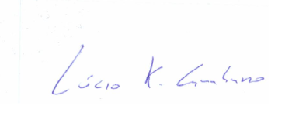
Lúcio Kerber Canabarro
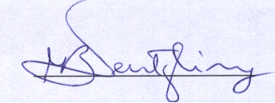
Marilda Borges Neutzling
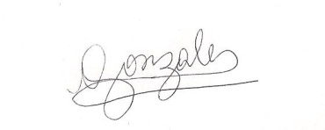
Nicole Gomes Gonzales
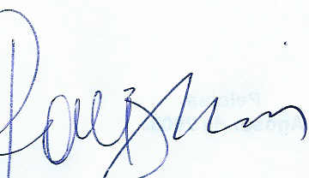
Airton José Rombaldi

Pelotas, RS, 13 de Abril de 2015.

